# 新平县商务局组织开展国家工作人员

# 旁听庭审活动

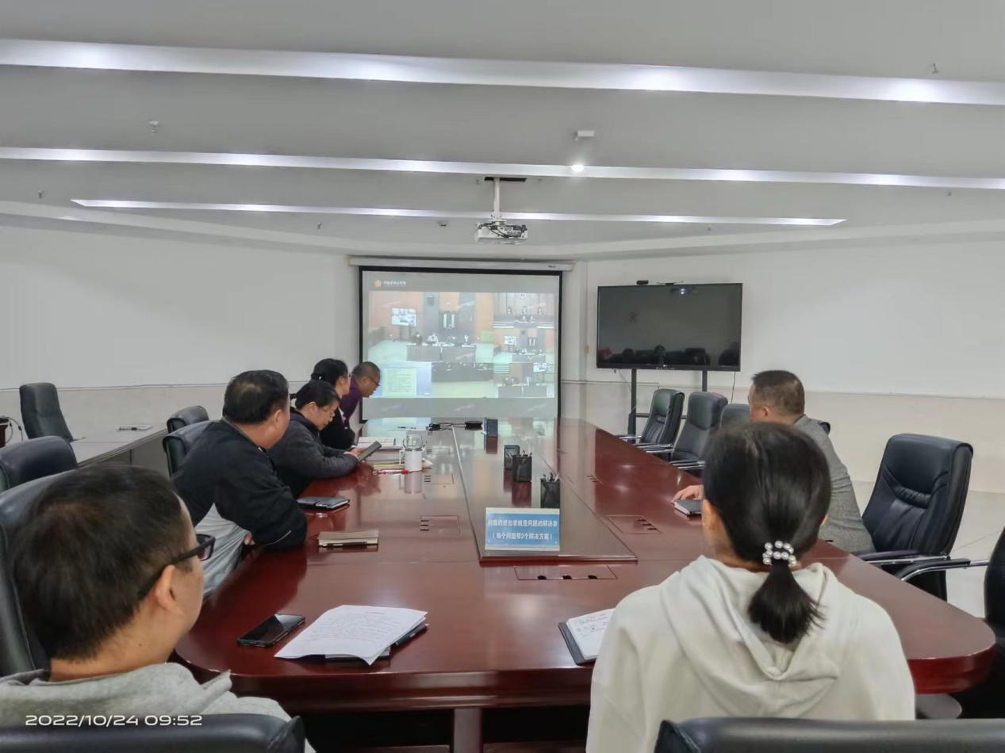为全面贯彻落实习近平总书记全面依法治国新理念新思想新战略和考察云南重要讲话精神，不断推进国家工作人员带头尊法学法守法用法的意识，10月24日上午，新平县商务局组织全体干部职工开展网上集中观看庭审直播活动，旨在进一步增强国家工作人员的法治素养和运用法治思维和法治方式深化改革、推动发展、化解矛盾、维护稳定、应对风险的能力水平。

此次庭审旁听活动随着法槌的敲响而拉开序幕，公开审理仁义牧业有限公司诉南昌市青山湖区人民政府行政处罚、行政复议一案。庭审中，原被告围绕各方出示的证据进行充分质证，并就案件事实展开了陈述及辩论，庭审过程规范高效、程序条理清晰。旁听人员观摩了法庭调查、举证质证、法庭辩论等环节，上了一堂生动的行政诉讼庭审“公开课”，切身体会到审判程序的公正严谨性、法律的严肃性和依法行政的重要性，达到良好了的法治宣传教育效果。

下一步，商务局将继续以开展国家工作人员行政诉讼案件旁听庭审活动为契机，加强行政执法与行政司法的良性互动，有针对性的组织行政机关工作人员进入法院旁听庭审，以案释法，进一步提高行政机关应诉人员和执法人员的法治意识和执法能力。